Título componente o programa
Título del video se locuta | Acabados, ventajas y procesos del cuero en la fabricación de billeteras
Texto descriptivo | A continuación, se presenta un video que explora los acabados aplicados al cuero en la fabricación de billeteras, sus ventajas técnicas y estéticas, así como los procesos fundamentales que optimizan este material en el ámbito de la marroquinería.
Escena | Imagen | Narración (voz en off) | Texto
Escena 1 | 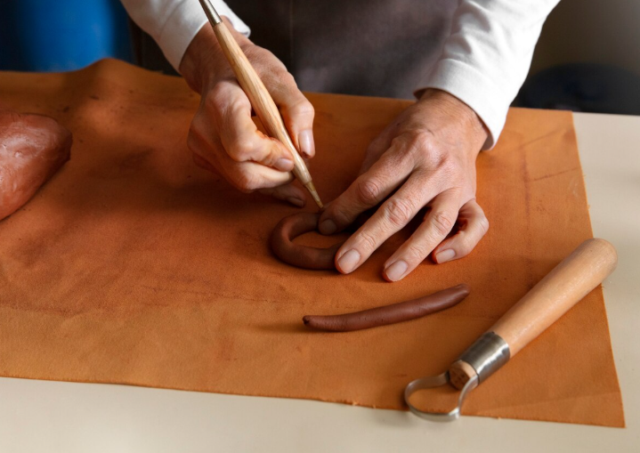  https://www.freepik.es/foto-gratis/artesano-ceramica-estudio-creando-ceramica_38048093.htm#fromView=search&page=1&position=14&uuid=6fed3859-f493-44a9-8d17-c105627f2fb1&query=cuero+marroquiineria | El cuero, un material noble y versátil, ha sido durante siglos el preferido en la fabricación de artículos de marroquinería. En el caso de las billeteras, el tipo de acabado aplicado influye significativamente en su apariencia, textura y funcionalidad. | - Cuero  - Material noble y versátil  - Artículos de marroquinería  - Billeteras  - Acabado aplicado  - Apariencia, textura y funcionalidad
Escena 2 | 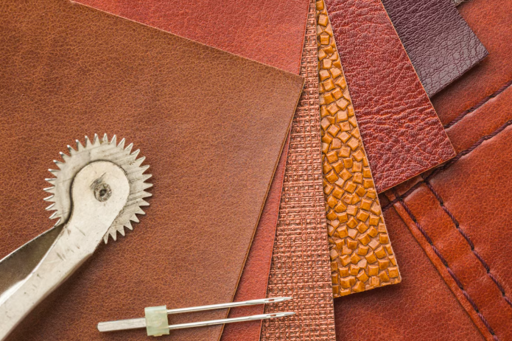  https://www.freepik.es/foto-gratis/vista-superior-cuero-aguja_10889302.htm#fromView=search&page=1&position=24&uuid=6fed3859-f493-44a9-8d17-c105627f2fb1&query=cuero+marroquiineria | Entre los acabados más comunes encontramos la flor natural, que conserva la superficie auténtica del cuero, muy valorada en billeteras de alta gama. El acabado napa, por su parte, ofrece una textura lisa y uniforme, ideal para modelos ejecutivos. El nobuk, con su tacto aterciopelado, aporta un aire elegante y sofisticado, aunque requiere mayor cuidado. El charolado, con su brillo distintivo, destaca en diseños juveniles y femeninos. Finalmente, el acabado pigmentado ofrece una amplia gama de colores y alta resistencia, adecuado para un uso intensivo. | - Acabados más comunes  - Flor natural  - Napa  - Nobuk  - Charolado  - Acabado pigmentado  - Colores y resistencia
Escena 3 | 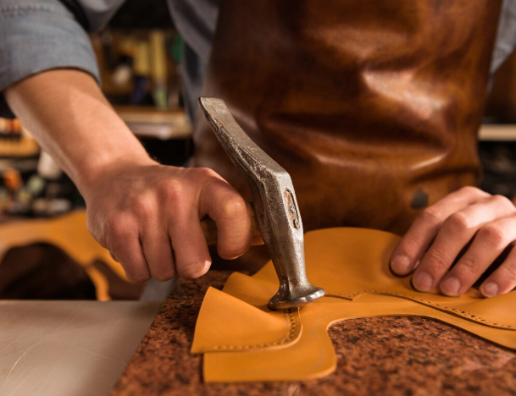  https://www.freepik.es/foto-gratis/cerca-zapatero-trabajando-cuero_7573231.htm#fromView=search&page=1&position=43&uuid=6fed3859-f493-44a9-8d17-c105627f2fb1&query=cuero+marroquiineria | El cuero no solo aporta estética. Su durabilidad, valor percibido, resistencia al uso diario y versatilidad en el diseño lo convierten en un material insustituible para quienes buscan funcionalidad y elegancia. | - Cuero  - Estética  - Durabilidad  - Valor percibido  - Resistencia al uso diario  - Versatilidad  - Funcionalidad y elegancia
Escena 4 | 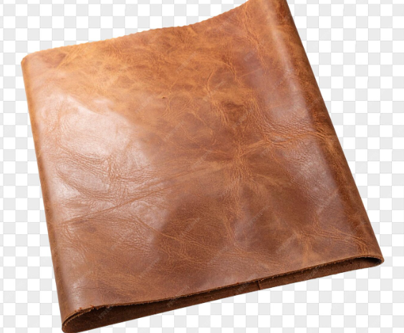  https://www.freepik.es/psd-premium/close-up-of-brown-leather-sheet-with-texture-folds-and-wrinkles_420832806.htm#fromView=search&page=2&position=11&uuid=b14fab30-daa8-4896-8ef6-4c3cdbedf13b&query=cuero+marroquiineria+billetra | Antes de convertirse en una billetera, el cuero atraviesa varios procesos clave: el curtido, ya sea al cromo o vegetal; el rebajado y calibrado, que regula su grosor para evitar volumen excesivo; el teñido, que puede ser con anilina o pigmentos; y finalmente, el acabado protector, que prolonga su vida útil y conserva su apariencia. | - Procesos clave  - Curtido  - Rebajado y calibrado  - Teñido  - Acabado protector  - Vida útil y apariencia
Escena 5 | 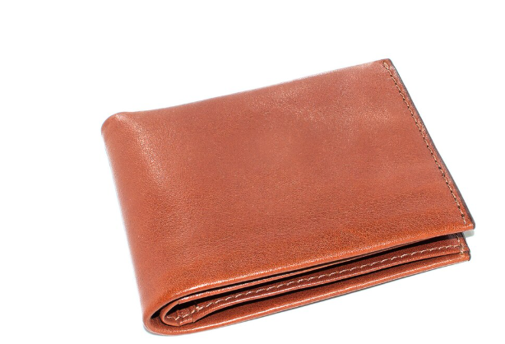  https://www.freepik.es/foto-gratis/bolsillo-cuero-marron-aislada-fondo-blanco_1015081.htm#fromView=search&page=3&position=3&uuid=b14fab30-daa8-4896-8ef6-4c3cdbedf13b&query=cuero+marroquiineria+billetra | Comprender estos aspectos permite apreciar no solo la estética de una billetera de cuero, sino también la complejidad técnica que hay detrás de cada pieza. | - Comprender aspectos  - Estética de la billetera  - Complejidad técnica  - Detrás de cada pieza

